ЛАБОРАТОРИЯ ПРОЧНОСТИ МАТЕРИАЛОВ

ИСПЫТАНИЕ НА РАСТЯЖЕНИЕ
ЛАБОРАТОРНАЯ РАБОТА N2

ИСПЫТАНИЕ НА РАСТЯЖЕНИЕ

ОГЛАВЛЕНИЕ

1. | Цель работы |  | 3
2. | Общие сведения |  | 3
 | 2.1 | Характеристики напряженно-деформированного состояния образца | 3
 | 2.2 | Диаграмма σ–ε. Характеристики прочности материала | 4
3. | Описание аппаратуры |  | 6
 | 3.1 | Машина ИМ-4Р | 6
 | 3.2 | Окуляр–микрометр | 8
4. | Методические указания по выполнению лабораторной работы |  | 9
5. | Требования к отчету |  | 10
6. | Контрольные вопросы |  | 10
 | Литература |  | 10

ИСПЫТАНИЕ НА РАСТЯЖЕНИЕ

1. ЦЕЛЬ РАБОТЫ

В данной лабораторной работе производится испытание образцов на растяжение с деформациями за пределами упругости. Строятся условная и истинная диаграмма растяжения и находятся механические характеристики материалов.

2. ОБЩИЕ СВЕДЕНИЯ

При малых деформациях и нагрузках почти все материалы обнаруживают свойство упругости, то есть деформации образца обратимы и исчезают после снятия нагрузки. Многие материалы подчиняются при этом закону Гука, то есть удлинение образца прямо пропорционально приложенной нагрузке. При больших нагрузках деформации становятся необратимыми, и начинают работать сложные механизмы развития деформаций. Изучение закономерностей поведения материалов за пределами упругости очень важно для практики, так как оно дает ответ на вопрос о допустимых напряжениях в деталях из данного материала. В данной работе испытываются металлические образцы при комнатной температуре, когда основным механизмом развития деформаций за пределами упругости является пластичность.

2.1 Характеристики напряженно-деформированного состояния
образца.

Рассмотрим стержень длины l₀ с площадью поперечного сечения F₀. Пусть стержень растягивается силой P и при этом удлиняется на Δl. При удлинении стержня происходит его поперечное сужение, поэтому площадь его поперечного сечения становится равной F < F₀. Условным напряжением σ называют отношение нагрузки к первоначальной площади поперечного сечения:
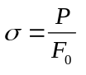, | (1)
а истинным напряжением S — отношение нагрузки к текущей площади поперечного сечения:
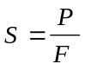. | (2)

Деформационные характеристики. Поле деформаций в образце характеризуется следующими величинами. Относительное удлинение образца ε равняется
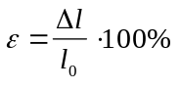, | (3)
относительное сужение равняется
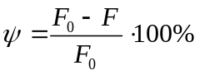. | (4)
У металлов в упругом состоянии значение ε невелико (≤0.2%), а в пластическом состоянии может достигать десятков процентов. При этом относительное сужение оказывается близко к единице, то есть площадь поперечного сечения стержня в самом узком месте становится почти равной нулю.
В формулах (3, 4) изменение длины и площади поперечного сечения относятся к первоначальным значениям длины и площади сечения. Для характеристики больших деформаций по аналогии с истинным напряжением целесообразно ввести истинные удлинения и истинные сужения 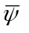:
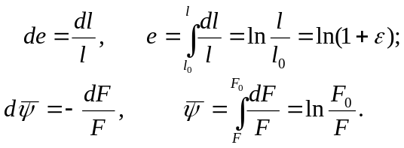 (5)

В отличие от относительного удлинения ε, логарифмическая деформация обладает свойством аддитивности. Кроме того, формулой (5) можно пользоваться и при малых деформациях: разлагая логарифмы в ряд и удерживая первый член, в этом случае найдём, что
Если в материале имеются развитые пластические деформации, то можно пренебречь приращением длины образца при упругом деформировании по сравнению с пластическим. При пластических деформациях объем материала практически не изменяется, поэтому, пренебрегая упругой составляющей деформации, можем записать:
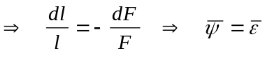.

Таким образом, при развитых пластических деформациях истинное удлинение равно истинному сужению.

2.2 Диаграмма σ–ε. Характеристики прочности материала.

При испытании образца на растяжение можно измерить приложенную нагрузку и геометрические размеры образца и рассчитать по формулам (1-6) характеристики напряженно-деформированного состояния. Поведение материала описывается зависимостью условного или истинного напряжения от какой-либо деформационной характеристики.

На рис. 1 изображена зависимость условного напряжения σ от относительного удлинения образца ε для двух образцов из разных металлов.
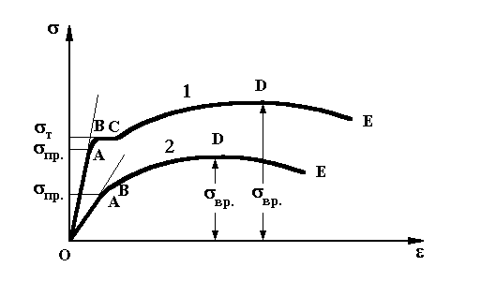
Рис. 1. Диаграмма σ – ε для металлических образцов.

На начальном участке диаграммы (ОА) зависимость σ(ε) линейная, то есть материал подчиняется закону Гука. Ордината т. А, в которой диаграмма отклоняется от прямой, называется пределом пропорциональности σ_{пр}. При дальнейшем увеличении деформации (участок АВ) материал продолжает оставаться упругим, то есть его деформации по-прежнему обратимы, но зависимость σ(ε) становится нелинейной. У металлов длина участка АВ много меньше длины ОА.
При дальнейшем нагружении в материале развиваются необратимые пластические деформации. Если теперь разгрузить образец (см. рис. 2), то деформации уменьшатся не до нуля. В т. В’ машина была остановлена и начата разгрузка. Ветвь разгрузки В’С’ прямолинейна и параллельна О’А’, то есть исчезают упругие деформации, подчиненные закону Гука. Величина ε_{ост} называется остаточной деформацией. Повторное нагружение дает на диаграмме прямую C’D’, совпадающую с С’В’ с точностью до погрешности испытательной машины.
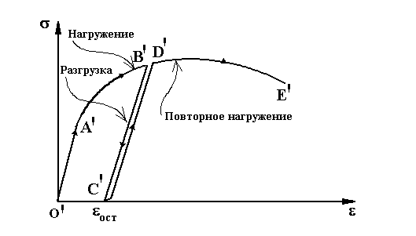
Рис. 2. Диаграмма σ – ε при разгрузке и повторном нагружении.

Вернемся к диаграммам на рис. 1. На участке ВС диаграммы (1) наблюдается явление текучести, при котором удлинение образца происходит без возрастания нагрузки. Ордината т. В называется пределом текучести σ_{т}. Наличие площадки текучести ВС характерно не для всех материалов, для большинства металлов диаграммы растяжения имеют вид кривой (2). Если площадка текучести у материала отсутствует, то за предел текучести условно принимается величина напряжения, соответствующая остаточной деформации ε_{ост} = 0.2%. Предел текучести в этом случае иногда обозначают σ_{0.2}. На рис. 3 показано определение предела текучести по диаграммам σ–ε.
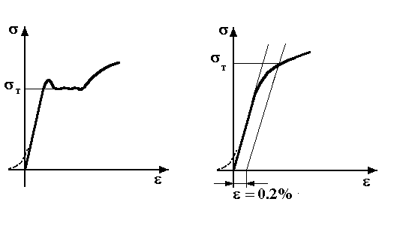
Рис. 3. Определение предела текучести σ_{т}.

На следующем участке (ВD) диаграммы растяжения (рис. 1) напряжения увеличиваются. Это явление называется пластическим упрочнением. Напряжение, соответствующее наибольшей нагрузке (т. D), называется временным сопротивлением материала σ_{вр.}. От нуля и до т. D происходит равномерное удлинение образца и его равномерное поперечное сужение. При дальнейшем растяжении происходит резкое сужение образца в одном сечении, то есть образование шейки. Условные напряжения σ при этом падают (участок DE). Истинные напряжения S в самом узком месте шейки продолжают возрастать, так как одновременно с уменьшением нагрузки резко уменьшается площадь поперечного сечения.
В т. Е происходит разрыв образца.

Вид диаграммы растяжения для данного материала за пределами упругости зависит от многих факторов: температуры, скорости нагружения и др. Кроме того, поскольку процессы пластичности необратимы, то напряжения будет зависеть не только от величины деформации в данный момент времени, но и от истории нагружения образца. Так, при разгрузке уменьшаются лишь упругие деформации, а пластические остаются. Кроме того, при повторном нагружении (ветвь C’D’E’ на рис. 2) материал обнаруживает более высокий предел пропорциональности и меньшие пластические деформации (сравните с ветвью O’A’B’). Такое изменение механических характеристик называется наклепом.

3. ОПИСАНИЕ АППАРАТУРЫ

3.1 Машина ИМ-4Р

Машина ИМ-4Р предназначена для испытания цилиндрических и плоских образцов на растяжение прямым нагружением. Кроме того, при помощи специальных приспособлений можно проводить испытания на сжатие, изгиб и срез. Машина позволяет прикладывать к образцу нагрузку до 4 т. В процессе испытания автоматически строится диаграмма в координатах «нагрузка–деформация».
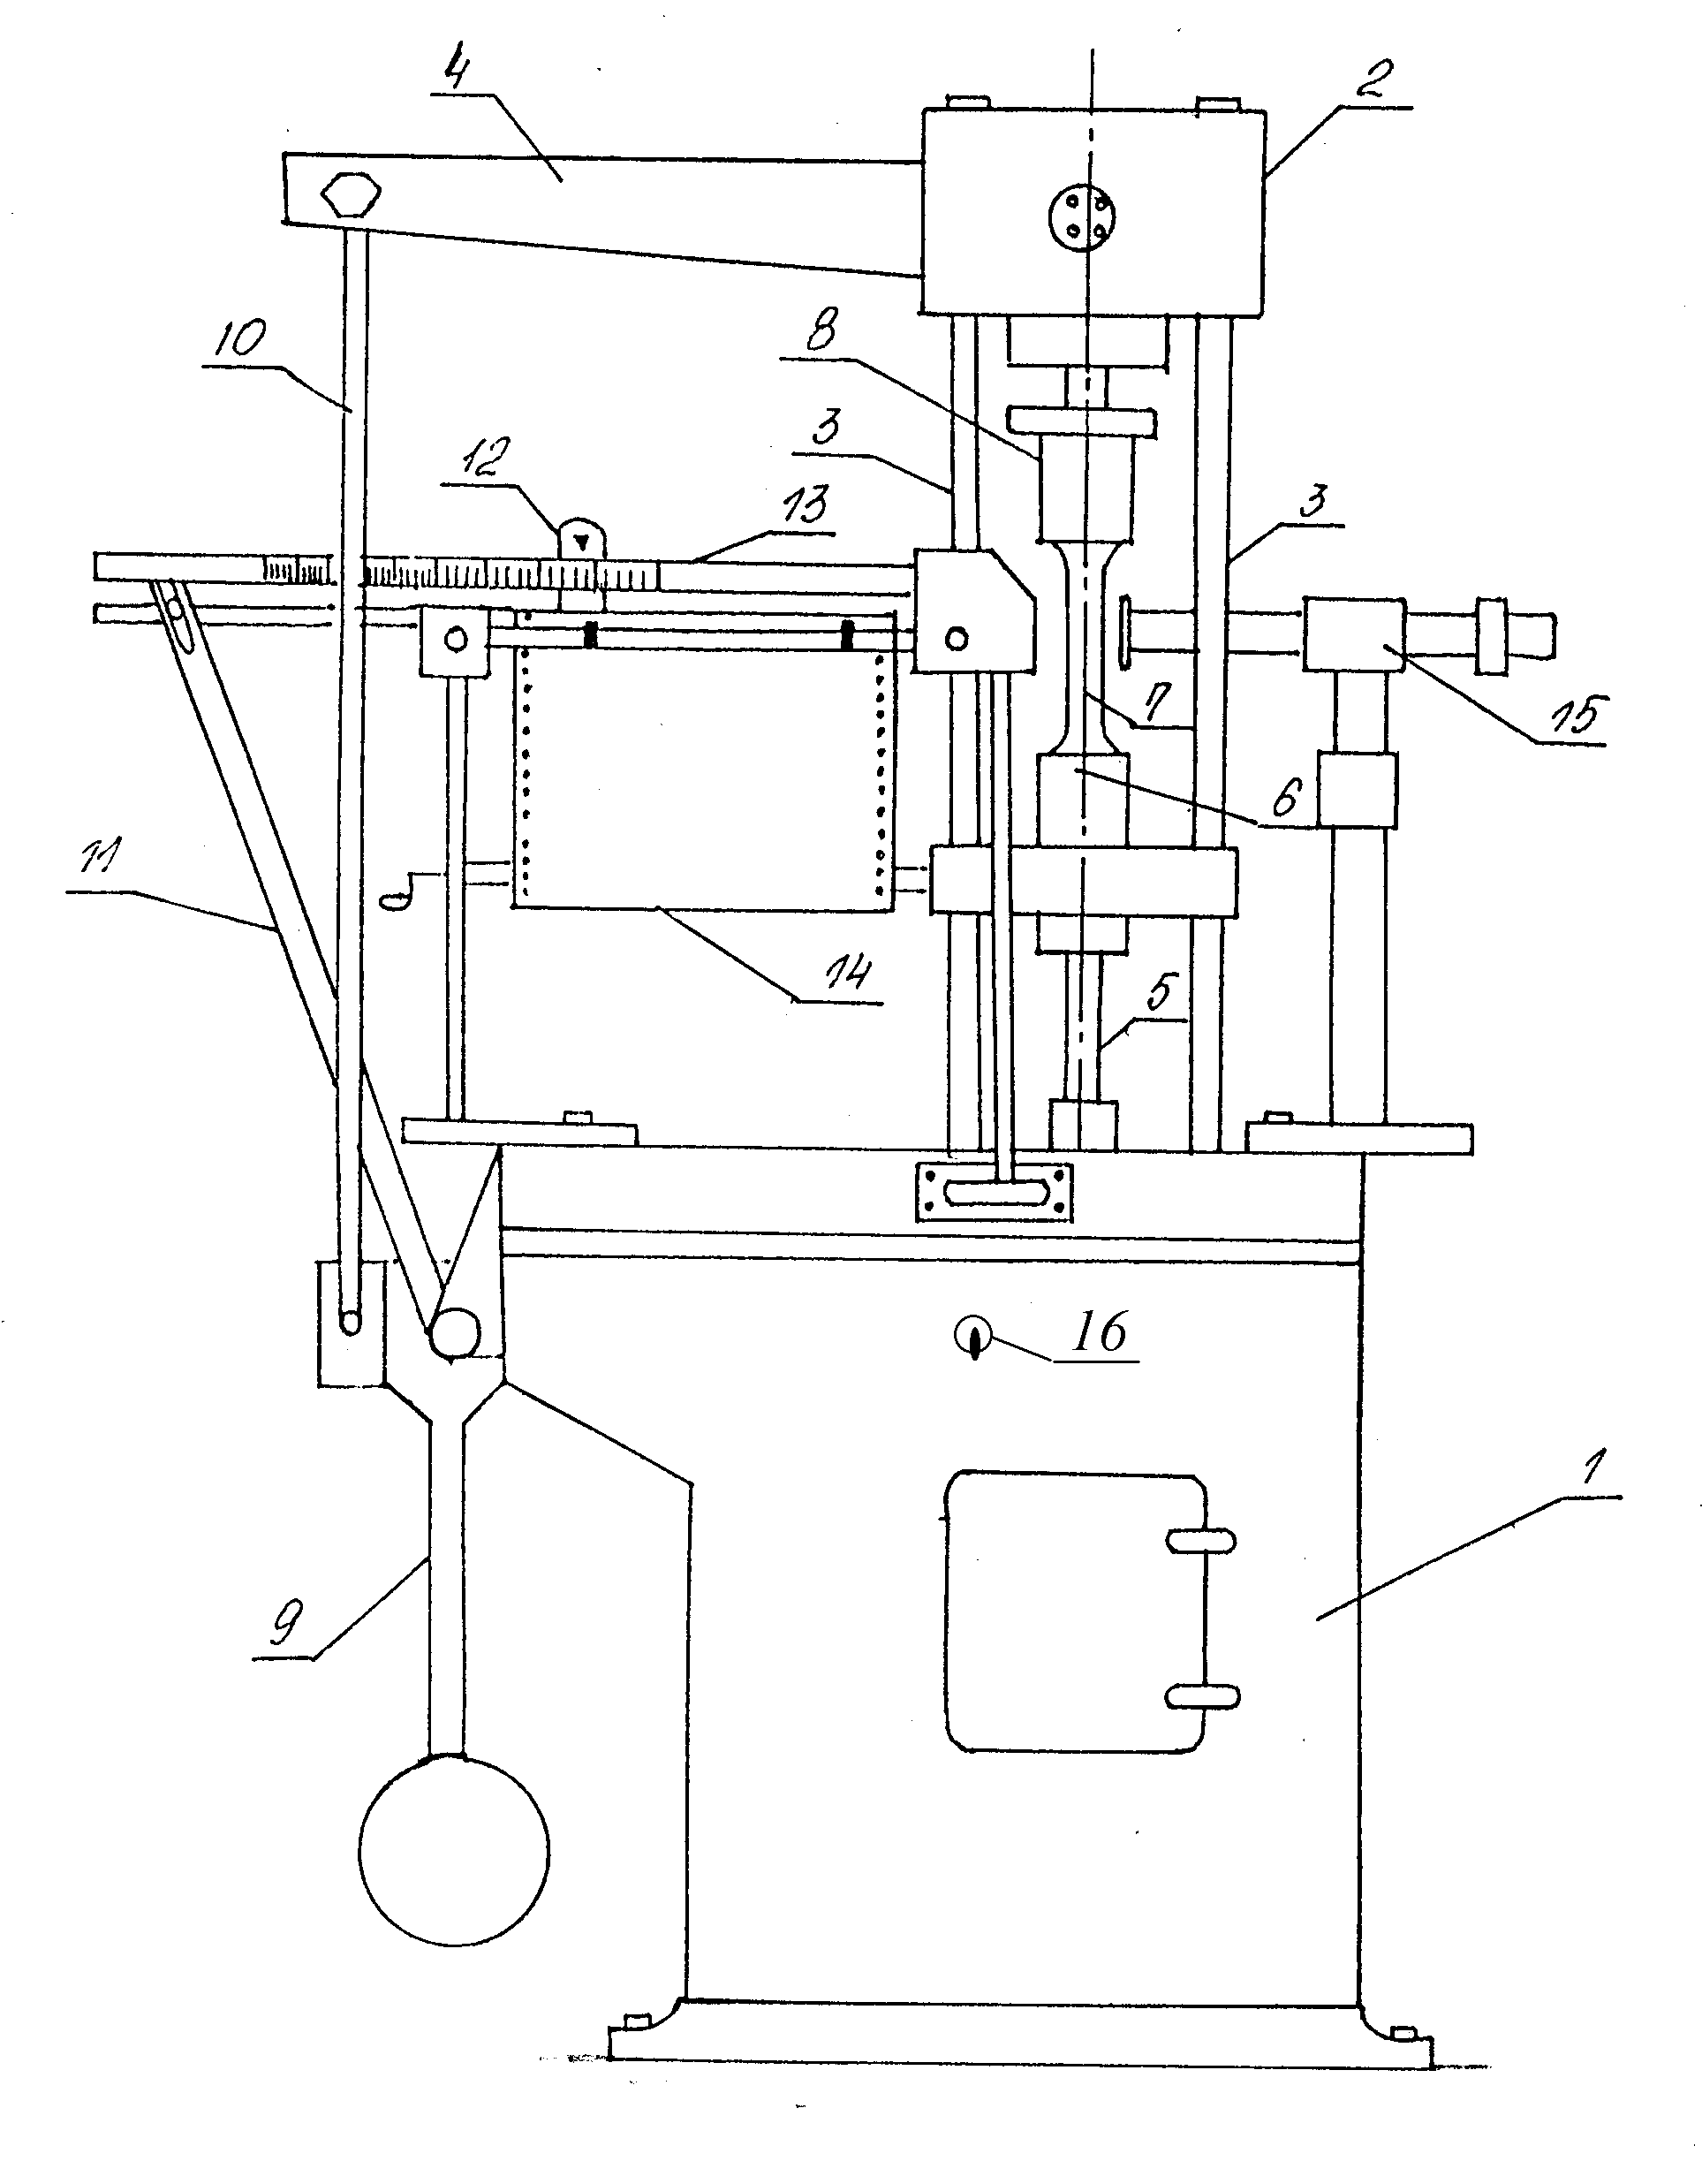
Рис. 4. Машина ИМ-4Р

Устройство машины показано на рис. 4. Машина состоит из нагружающего и измерительного механизмов, смонтированных на станине. Станина состоит из нижней (1) и верхней (2) частей, соединенных четырьмя вертикальными стойками (3). В нижней части станины установлен электродвигатель.
При работе электродвигателя движение через коробку передач передается шпинделю (5). Движение шпинделя вниз соответствует рабочему ходу (нагрузке), а движение вверх — холостому ходу (разгрузке).
На шпинделе установлен нижний захват (6) для крепления образца (7). верхний конец образца крепится в захвате (8), связанном с механизмом силоизмерителя.
Силоизмерительный механизм состоит из рычага (4), связанного тягой (10) с маятником (9). Отклонение маятника через поводок (11) передается на каретку (12) самописца.
Машина снабжена самописцем (14), позволяющим в процессе испытания строить диаграмму «нагрузка – абсолютное удлинение». Валик самописца связан через систему шестерен со шпинделем нагружающего механизма, поэтому по продольной оси диаграммы откладывается перемещение нижнего захвата (то есть абсолютное удлинение образца). Перо самописца укреплено в каретке (12), соединенной с силоизмерителем. Таким образом, по поперечной оси диаграммы откладывается есть действующее на образец усилие. Цена деления самописца: 1 мм диаграммы по продольной оси соответствует удлинению образца на 0.01 мм, 1 мм диаграммы по поперечной оси соответствует нагрузке 10 кг.
Для измерения диаметра образца в процессе испытания служит окуляр–микрометр (15).

3.2 Окуляр–микрометр
Окуляр–микрометр (рис. 4) состоит из зрительной трубки (1), которую можно поднимать и опускать по вертикали рифленой гайкой (3) и наводить по горизонтали винтом (5). Замеры выполняются по шкале (а) и барабану (2). Для удобства наблюдения образец подсвечивается лампой, снабженной металлическими шторками.
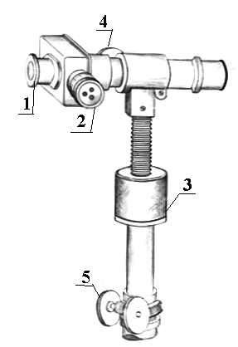 | 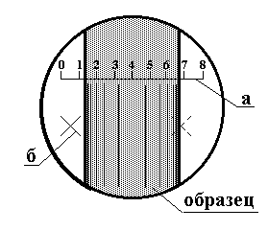
Рис. 4. Окуляр–микрометр.

Измерение диаметра образца окуляр–микрометром
В зрительную трубу образец будет виден с некоторым увеличением, поэтому перед экспериментом диаметр образца d₀ нужно измерить штангенциркулем или микрометром. После установки образца в захватах измерьте этот диаметр окуляр–микрометром и определите коэффициент К=d₀/d’₀. (d’₀ — диаметр, измеренный окуляр–микрометром). Теперь диаметр образца в момент времени t будет равен d_{t} = K⋅d’_{t}.
Чтобы найти величину d’, наведите зрительную трубку на нужное место образца гайкой (3) и винтом (5). Отрегулируйте положение шторок лампы и сфокусируйте зрительную трубку винтом (4) так, чтобы края образца были резкими. Подведите перекрестие (б) на край образца и снимите отсчет со шкалы (а) и с барабана (2). Цена деления шкалы — 1 мм, цена деления барабана — 0.01 мм. Переведете перекрестие (б) на другой край образца и вновь запишите показания шкалы и барабана. Величина измеряемого диаметра d’ равна разности первого и второго отсчетов.
——————————-
Подробнее о машине ИМ-4Р и окуляр–микрометре сказано в отдельной инструкции.

4. МЕТОДИЧЕСКИЕ УКАЗАНИЯ К ВЫПОЛНЕНИЮ ЛАБОРАТОРНОЙ РАБОТЫ.

Перед началом работы необходимо:
- Ознакомиться с лабораторной установкой.
- Изучить инструкцию по эксплуатации машины ИМ-4Р.

Методика эксперимента

При эксперименте используют металлические образцы круглого поперечного сечения (сталь разных марок, латунь, дюраль). Образцы испытывают в машине ИМ-4Р.

Порядок работы:

- Штангенциркулем измерьте длину образца l₀ и микрометром измерьте его диаметр d₀.
- Установите образец в зажимах. Если он уже установлен, проверьте надежность его крепления в захватах.
- Измерьте начальный диаметр образца окуляр–микрометром. Найдите значение коэффициента К (см. описание окуляр–микрометра).
- Вставьте в диаграммный аппарат машины бумагу. Соедините держатель пера самописца с рычагом силоизмерителя и опустите перо на бумагу.
- Включите мотор машины, опустив тумблер вниз. Самописец начнет вычерчивать диаграмму в координатах Р – Δl.
- Для измерения диаметра образца окуляр–микрометром мотор выключают через каждые несколько сантиметров длины диаграммы.
Первый замер сделайте в начале площадки текучести или сразу после завершения линейного участка диаграммы. Второй замер сделайте в конце площадки текучести. Далее делайте замеры через каждые 8-10 см диаграммы для стальных образцов и каждые 5-7 см — для дюралевых. Как только в образце наметится шейка, измеряйте диаметр образца в самом узком месте через каждые 3-4 см длины диаграммы. Всего на диаграмме должны быть 12-15 точек, для которых известны значения d_{t} (см. рис. 5).
- Измеренные значения диаметра d’_{t} и рассчитанные d_{t} заносите в табл. 1.
- После появления значительных пластических деформаций, но до появления шейки произведите разгрузку образца, подняв тумблер вверх. Вновь нагрузите образец, опустив тумблер вниз. Сравните ветви нагрузки и разгрузки на диаграмме (см. рис. 5).
- После разрыва образца выключите мотор машины. Повторите опыт с другим образцом.
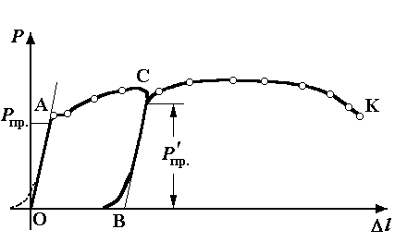
Рис. 5. Диаграмма растяжения в координатах P-Δl.

Таблица 1.
N | P | Δl | d’ | d | F | σ | S | ε | ψ | e
 | кг (Н) | мм | мм | мм | мм² | кг/см² (МПа) | кг/см² (МПа) | % | % | % | %

5. ТРЕБОВАНИЯ К ОТЧЕТУ
Отчет о лабораторной работе должен содержать:
- Эскиз образца, его размеры и сведения о материале.
- Определение коэффициента увеличения окуляр–микрометра.
- Расчетные формулы для σ, S, ε, ψ, e и расчеты этих величин.
- Сводную таблицу экспериментальных и расчетных данных (табл. 1).
- Построенные диаграммы в координатах σ–ε, S-ψ, S-e и снятую с машины диаграмму в координатах P-Δl.
- Вычисление пределов пропорциональности σ_{пр} при первом и повторном нагружениях, предела текучести σ_{т} (или σ_{0.2}), временного сопротивления разрыву σ_{вр}, остаточного относительного сужения ψ при разрыве образца, упругой и пластической деформации в т. С диаграммы (рис. 5).
- Выводы по работе.

6. КОНТРОЛЬНЫЕ ВОПРОСЫ
- Что такое характеристики напряженно-деформированного состояния тела?
- Что такое характеристики прочности материалов?
- В чем заключаются явления упругости, пластичности, текучести?
- Что означают различные участки на диаграммах растяжения?
- Что такое остаточные деформации?
- Что такое упрочнение?
- Что такое наклеп?

ЛИТЕРАТУРА
- Беляев Н.М. Сопротивление материалов. М.: Машиностроение, 1965.

